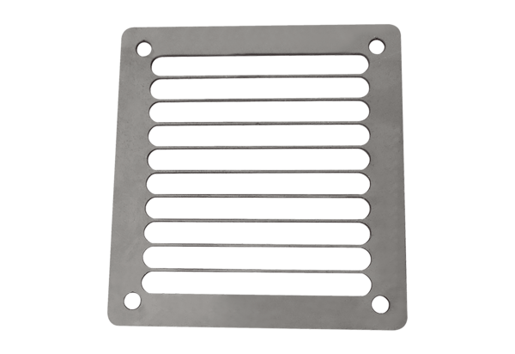Kratka ochronna do wydmuchu powietrza SGAI ES 14Opakowanie jednostkowe: 1 sztukaAsortyment: C
Numer artykułu: 0073.0327Producent: MAICO

